台湾“镇岛神器”关键零件竟由大陆维修？

原创 有里儿有面 [有理儿有面](javascript:void(0);)

**有理儿有面**

微信号 youli-youmian

功能介绍 你说是不是

2023-01-07[原文](https://mp.weixin.qq.com/s?__biz=Mzg3MjEyMTYyNg==&mid=2247579551&idx=1&sn=101c8f358fc5f99ff32bcbeb05edc662&chksm=cef7e3eaf9806afce6e54444a1ce5b0fc469ccf91d15aeb67e57e9aaef24404747012896e6ca&scene=27#wechat_redirect&cpage=194) 发表于

收录于合集





**全文共1978字，图片8张，预计阅读时间为6分钟。**

**文章首发于“有理儿有面”（youli-youmian），欢迎大家在朋友圈和微信群转发。**

**公众号及其他平台转载请在后台留言。**



▼

新年伊始，为了“娱乐”世人，秉承着舍己为人的原则，台湾为我们献上了今年第一个大乌龙事件--**台湾“雄三”导弹重要仪器被送到大陆维修**。

“雄三”导弹，全称“雄风三型”导弹可谓是台湾的看家法宝。

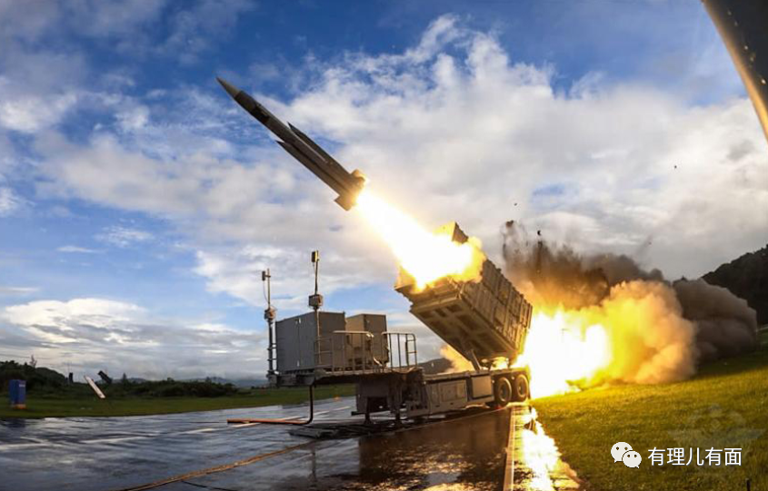

是的，你没有听错，就是那款台湾自研、被台湾“名嘴”吹嘘为“航母杀手”、具有“连美国航母都无法抵抗的极强穿甲能力”、是世界各国“争相采购”的“超级军备”的——“雄风三型”导弹。

虽然这款导弹纸面数据一般般，实战更是拉跨到仅有“误伤”一艘小渔船的成绩，但通过上述头衔不难看出，这款导弹依然被台湾当局寄予厚望，也被许多岛内“专家”认为是应对解放军的“大杀器”。

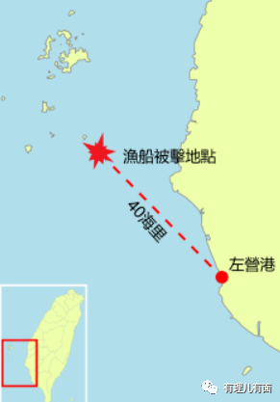

我们都知道，台湾军方明文规定不得使用任何中国大陆制造的设备，防止遭“渗透、突袭与破坏机密军事设施”。

所以，当“雄三”导弹重要部件送到大陆维修的消息传出之后，岛内舆论瞬间炸锅，更有台湾网友直呼“机密数据、资料被看光光了”。

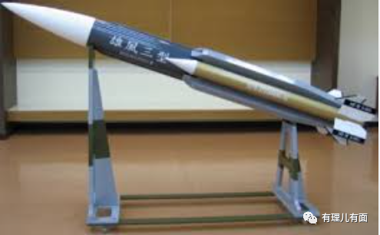

**这究竟是怎么一回事呢？**

原来，“雄三”并非由台湾完全独立自主生产。迫于技术短板，台武器研发部门在研发“雄三”导弹过程中，不得不从岛外进口大量零件、设备。其中，用于导弹定位、锁定目标的经纬仪是向瑞士徕卡公司采购的。

近期在使用过程中，经纬仪出现了质量问题，台湾方面无法维修，遂将设备送回瑞士厂商修理。

这本来也没什么大惊小怪的，但当台湾收到修复后的设备时却傻眼了，发件方竟然是**“亚洲维修中心”，设备上贴着山东省青岛市流亭机场的清关货单！**

据莱卡公司回复，**之所以是从大陆发货，主要是考虑到地缘因素，厂方选择将设备交给位于大陆的“亚洲维修中心”完成维修**。

欧吼，这么说台湾修不了的设备咱山东的“亚洲维修中心”能修？那有理哥进一步合理推测，这设备不会根本就是咱们这边生产的吧？

挺好，咱大山东厉害，莱卡公司仗义！‍‍‍‍‍‍‍‍‍‍‍

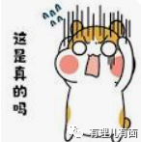

面对铺天盖地的岛内责骂、质疑声浪，台有关部门立即澄（狡）清（辩）道，**在送修之前，已经将其中的数据储存设备拆下，并对修复后的经纬仪进行了检测，未发现植入程序，因此没有泄密风险**。

这有点苍白无力吧？一方面是台湾恐怕根本没预料到设备会寄到大山东，返修前的处理恐怕只是常规操作。‍‍‍‍

另一方面，他的说法也有点以小人之心度君子之腹了。讲真的，跟解放军的一系列先进导弹相比，“雄三”这样的“渔船杀手”咱们还真看不上。

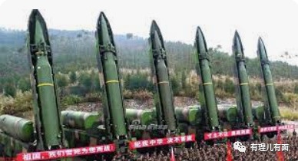

事件发生后，台湾方面还立即向瑞士供货商表达了不满，而瑞士徕卡公司的回应却十分轻描淡写：“**未来会更加审慎处理**”。

对此，台湾方面也是哑巴吃黄连，有苦说不出。

**按理说，军事领域的保密审查工作应当极为严格，不应该闹出这样的乌龙**。

所以这件事只能说明两个问题：

**第一，台湾岛内的科研团队和采购、后勤、保密审查部门松散无能**。

类似事件也不是第一次发生了。据报道，台湾方面曾耗费百亿巨资，委托台湾“中科院”建置“重要防护营区智慧型警监系统”，对重要防护营区进行安全保护，范围包括陆、海、空军及后备、宪兵、国防大学等全台共284处单位，台湾军方可以透过该系统即时监控营区状况。**但系统中的“球型”监视器竟含有大陆的芯片及其他零部件，媒体质疑违背规定**。

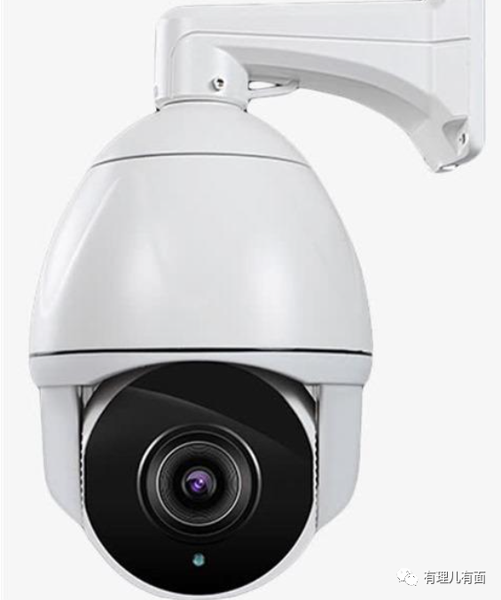

还有当年蔡英文当局推动“海空战力提升计划”，准备在五年内拨付2400亿的经费。台湾“中科院”拿到钱后便开始到处“撒钱”，在招标的时候更是任人唯亲，不看资质。

这也就导致了当年台湾“天弓”导弹配件招标时，台湾“中科院”将大单给了一个行外人，中标者持订单转手从“某宝”采购了一批“二手货”给台湾“中科院”，从中赚取巨额暴利。这一操作也只能评价一个“666”了。

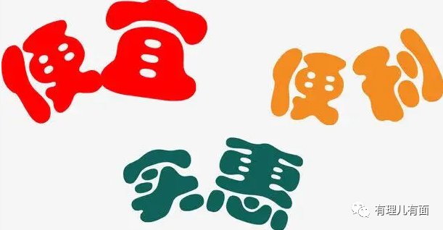

相信在这帮“卧龙”“凤雏”的操作下，类似混乱的军购事件不会是最后一次发生，期待“湾湾”给我们贡献更多茶余饭后的笑料。

**第二，国外军火供货商仅仅是将台湾视为“提款机”**。

通过此次瑞士公司轻描淡写的回应，我们不难看出，岛外供货商根本不重视台湾。

一直以来，以美国为首的西方国家一直将台湾视作牵制中国大陆的棋子，长期开展对台军售。

但是同时，他们也知道台湾在国际社会不得人心、孤立无援，除了美西方国家外，没有其他渠道获得军事支持。‍

在这样一个买方没有议价空间的卖方市场上，美西方这些卖家通常都是以远高于正常价格的报价出售给台湾一些二手武器、古董武器，就这还得台湾低三下四地恳求。



在这种背景下，即便台湾方面在军购中有一些规定、在维修时有一点要求，他们也没人在乎。

台湾这是妥妥的被人卖了还不自知，丢了里子也没有面子。

这些乱象的出现，实际上也从另一个角度反映了“台军”当前战斗力堪忧，还有蔡英文当局治理体系的崩坏。

希望岛内及时醒悟，看清局势，早日回归，这才是台湾未来最好的出路！到那时，台湾再也不需要看外人脸色，祖国母亲有的是“亚洲维修中心”“世界维修中心”帮他解决问题。‍‍

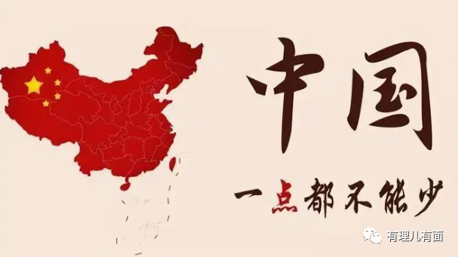

**图片源自网络**





**关注公众号：**

**有理儿有面**

**理   性｜   揭   秘｜   探   讨**







### 精选留言

用户设置不下载评论